本校參加台北市100年度公私立高中推動生命教育「生命萬花筒」攝影比賽績優學生頒獎照片2011.11.28
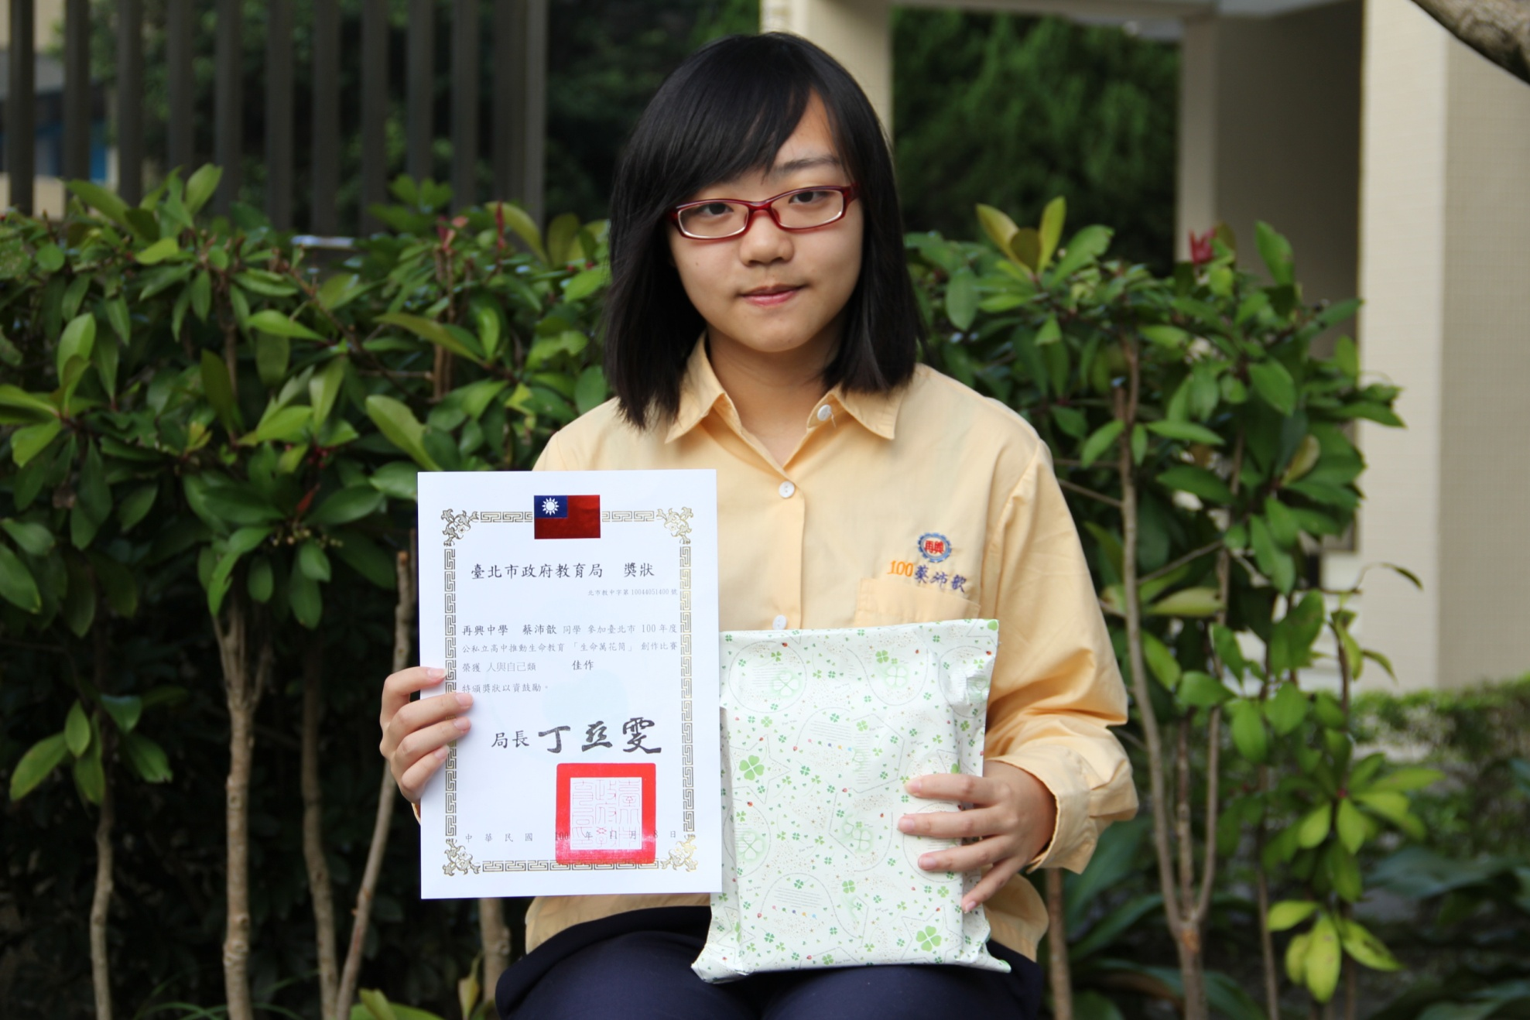
獲獎學生：高一智班蔡沛歆同學榮獲「人與自己」類佳作

